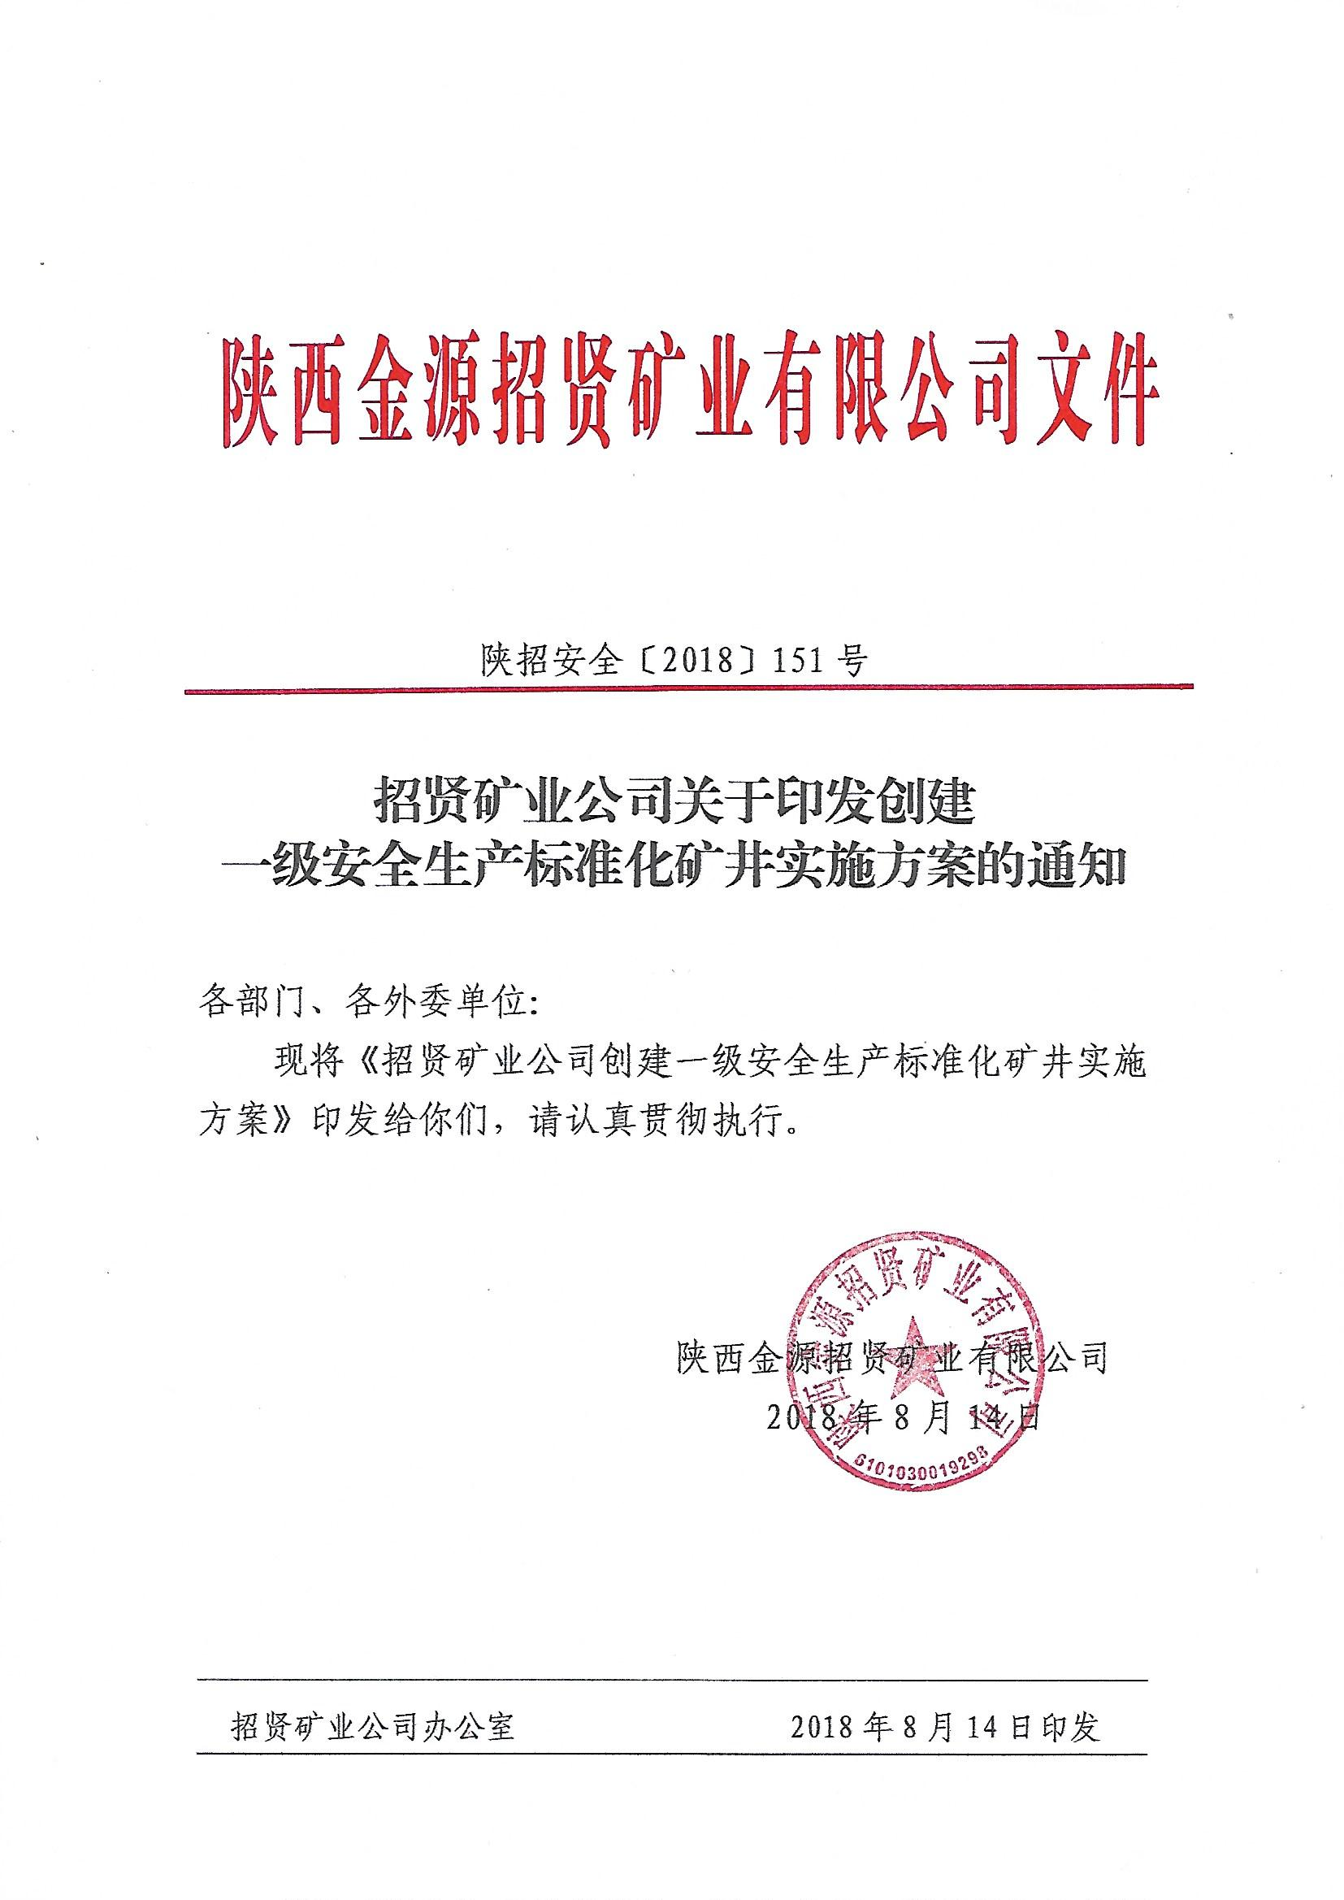
招贤矿业公司创建
一级安全生产标准化矿井实施方案

为认真贯彻落实集团公司关于安全生产标准化工作的各项布署以及《招贤矿业公司关于加强2018年安全生产工作的决定》（陕招安全〔2018〕1号）精神，进一步夯实安全工作基础，确保矿井年底前顺利实现联合试运转，实现安全年，经研究，制定招贤矿业公司创建一级安全生产标准化矿井实施方案。
一、总体思路
把控一个方向（以创建一级安全生产标准化矿井为总方向）；围绕七项工作（以层级管理，落实责任为前提；以建章立制，规范管理为基础；以员工培训，提升素质为重点；以灾害治理，消除隐患为关键；以环境整治，改善条件为突破；以技术保障，过程控制为核心；以创建精品，以点带面为引领）；按照四个步骤（对标学习，熟悉标准；细化方案，组织实施；严格检查，考核验收；认真总结，全面提高）；实施四轮驱动（全员参与；动态督查；分析评估；奖惩问责），实现五个转变（由外在达标向内在达标转变；由局部达标向全面达标转变；由静态达标向动态达标转变；由集中整治向常态化保持转变；由被动应付向自主自发转变）。
二、工作目标
（一）集团公司四季度安全生产标准化验收达一级标准。
（二）着力解决好五个方面问题：一是着力解决标准化工作责任不清，制度不健全问题；二是着力解决标准化工作推进不力、三违现象严重问题；四是着力解决标准不高，现场隐患多发问题；五是着力解决井下环境脏乱、文明程度不高问题。
三、主要工作
（一）实施层级管理，明确各级责任
严格按照《关于印发2018年安全生产标准化创建实施方案的通知》（陕招安全[2018]19号）设置的组织机构及职责要求，认真落实公司及11专业组的工作责任。公司安全生产标准化工作领导小组主要职责：负责制定公司相关安全生产标准化制度、实施方案；指导各专业开展工作，每周利用安全办公会对安全生产标准化工作开展情况进行分析评估，研究解决基层提出的问题和困难；每周组织一次安全生产标准化动态检查，每月进行一次验收考核，每季度进行一次奖惩兑现；不定期组织召开现场会，复制、推广成功经验；适时组织相关专业人员外出学习。各专业组要以专业为单元，分管领导亲自负责，审定本专业达标实施方案，严格监督落实，利用每周安全例会，针对本专业存在的问题，分析原因，制定对策；各基层责任单位是本专业达标的责任主体，要认真学习标准、掌握标准、严格落实标准，每班交接班由带班领导、班队长对工程质量、隐患处理、作业环境、台帐资料、牌板填写认真检查、交底。
（二）建立健全制度，完善各项基础工作
高度重视安全生产标准化基础工作。对照标准，制定实施规划，完善制度资料、装备、设施等基础性工作。
1.完善基础制度资料，保证制度资料的规范性。针对制度资料方面存在的问题，要建立健全制度，对各类记录、台帐、报表、规程、措施、图纸等资料统一标准和格式，做到内容齐全，数据准确，装帧规范，统一归口，全部建档管理。
2.完善基础装备，保证装备的适用性。按照安全生产标准化标准的要求完善和使用好各类基础装备，在装备的选购上，做到符合标准，适用可行；在装备的使用上，严格按照有关规定加强设计、安装、验收、检修，规范人员操作，确保装备正常运行。
3.完善基础设施，保证设施的可靠性。严格按照安全生产标准化标准施工各类基础设施，严把基础设施的质量关，加强对基础设施的检查和验收，确保数量和规格符合要求；严格基础设施的管理，责任到人，保证设施的完善可靠。
（三）强化员工培训，提升员工素质
突出专业培训，突出岗位达标，组织开展多层次、多途径的培训。建立以公司培训中心为核心，以基层单位为基本培训单元的安全培训网络，加强“设施、教材、教师队伍”三项建设，坚持对所有员工及安全管理人员进行安全培训，特别注重抓好特种作业人员的资质培训，强化基层管理人员和特殊岗位人员的标准化知识和技能；公司培训部门组织抓好新工人的岗前培训和新技术培训。区队通过班前学习、安全活动等形式，针对现场实际组织员工学习安全生产标准化知识。深入开展全员岗位大练兵，形成良好的操作习惯，全面提高员工的安全技术素质，规范员工操作行为，做到人人上标准岗、干标准活。
（四）加大灾害治理，消除事故隐患
针对水、火、瓦斯、冲击地压、机电运输、顶板等灾害因素的影响，加大隐患排查力度。公司副总以上领导必须每周二组织各专业人员进行一次全覆盖式隐患排查，对矿井的生产头面、系统、装备等进行全面排查，针对应力集中区、特殊异常带、瓦斯和CO异常区域、系统和装备存在的问题以及其它重大安全风险进行预警，对预警提出的安全风险要及时研究制定防范和治理措施。凡因隐患长期存在得不到整改造成事故的，将逐级追查各级管理人员的责任。
严格执行停止作业制度。各级管理人员和相关职能部门在安全督查过程中，发现不具备安全条件进行生产，符合《停止作业规定》，必须立即责令停止作业限期整改，并对相关责任人员实行经济处罚。
（五）开展环境整治，创造本安条件
公司安全监察部结合目前井下生产实际，制定环境整治办法，开展为期一个月井下环境专项整治活动，，根据井下作业现场，明确各单位环境治理责任范围，整改标准，整改时间，对材料码放、牌板规格、管线吊挂、照明设施、浮矸杂物、淤泥积水、粉尘治理等进行一次集中整治，确保井下环境得到彻底改观，为员工创造本质安全型环境，提升矿井文明生产程度。环境整治办法另文制定。
（六）发挥技术保障，实现过程控制
1.抓源头，优化生产系统设计。设计本着“安全上可靠、经济上节约、技术上可行” 原则，按照“理念→设计→实施→控制→效果分析”五步闭合设计法，统筹考虑水、火、瓦斯、冲击地压等灾害治理，为灾害治理创造有利条件。切实提高规程措施编制的针对性。措施编制应有区长、班（队）长参与，对系统、工艺、设备、环境可能存在的安全风险进行详细评估，明确重点工序安全注意事项和防范措施。井下条件发生变化要及时修改和补充，并组织作业人员对修改和补充后的规程措施进行学习贯彻。安监部门要加大对规程措施贯彻情况的抽查，对直接参与现场管理的区队长、班组长、安监员规程措施掌握情况进行抽考，低于80分者要通报批评并罚款200元。
2.抓过程，确保施工流程达标。注重生产全过程的每个环节、每道工序的管理，把每项工作具体细化、量化到生产全过程，达到人人、事事、时时、处处有科学、严谨、规范的标准去约束，以制度规范行为。严格干部跟值班和领导干部下井带班作业制度，实行走动巡查管理，注重施工过程工序质量控制；推动工程质量标准化，向作业标准化、管理标准化和员工行为标准化的转变；加强现场安全质量动态监督检查，严格执行安全质量班评估制度。
3.抓效果，确保工程质量达标。规范交接班制度，提高班（组）之间验收质量，对不符合安全质量标准的工程，坚决推倒重来。对检查发现存在问题或隐患，严格“五落实”的原则，实行闭合管理，能现场整改的，必须现场整改，不能现场整改的，制定措施，限期整改。
（七）创建精品工程，推动以点带面。
强化精品意识，大力开展品牌创建活动，先期集中人力、物力对局部区域、个别专业进行高标准整治，从管线吊挂、巷道维修、安全设施、材料码放、图牌板管理等基础工作和“点滴小事”入手，建设 “精品峒室”、“ 精品巷道”、“ 精品工作面”，采取一事一推广的做法，对精品工程进行复制推广，做到薄弱环节有突破，优势专业有巩固，领先项目有创新。推动公司安全生产标准化工作的深入开展。
四、实施步骤
各部门（单位）要将“创建一级安全生产标准化矿井”工作贯穿于年底前安全生产工作始终，同步部署、同步实施、同步推进。同时要结合实际，统筹兼顾，突出重点，有计划、有步骤、有针对性地组织开展。
（一）对标学习，熟悉标准（8月底前）
1.各责任部门（单位）由主要领导组织，全员参加，认真学习《煤矿安全生产标准化基本要求及评分办法（试行）》、让员工掌握标准，落实标准。学习结束后，组织员工考试，考试成绩和试卷报安全监察部备案。对考试不合格者，不准上岗作业。
2.各专业分管领导（副总经理或副总师）组织本专业班队长以上管理人员，对照《煤矿安全生产标准化基本要求及评分办法（试行）》、《煤矿安全生产标准化检查对照表》开展一次全面检查，列出问题、措施、责任三份清单。8月底，各专业责任部门将三份清单由分管领导签字后，报安全监察部，未按时报送，对部门主要负责人处500元罚款，并由政工部按公司相关规定进行问责。
3.公司培训部门组织职能部门管技人员，开展一次对国家煤矿安全监察局组织制定的《煤矿安全生产标准化检查对照表》专题培训学习，熟知检查内容和方式、检查所需资料及扣分处置方式，由矿政工部门组织考试，考试不合格者，取消参与检查资格。
（二）细化方案，组织实施（8月至12月）
各专业责任部门要根据本方案要求，结合本专业实际，制订具体的安全生产标准化达标方案，明确时间进度、达标措施，坚持因地制宜、分块实施、典型引路、整体达标的原则，按照任务目标，合理安排工作进度，把任务具体明确到时间点、责任人，列出时间表，倒排工期，挂图作战，把任务细化分解，分步骤、分批次认真组织实施。同时，采取“一事一推广”的方式，选取示范典型，并通过现场会、推进会、督查通报等形式，统筹推进。各部门（单位）达标规划于8月15日前经分管副总经理签字，报公司全生产标准化办公室备案。
（三）严格检查，考核验收（12月）
公司安全生产标准化领导小组按照各部门（单位）报送的达标方案，定期组织考核验收，12月中旬，安全生产标准化11个专业由分管领导组织，相关责任部门（单位）对照《煤矿安全生产标准化基本要求及评分办法（试行）》、《煤矿安全生产标准化检查对照表》开展一次全面自评，形成自评报告，向公司安全生产标准化工作领导小组提出验收申请。安全生产标准化工作领导小组收到申请后，及时进行材料审查和现场检查，考核合格后，向上级安全生产标准化部门提出验收申请。
（四）认真总结，全面提高
安全生产标准化是一项长期的基础工作，各部门（单位）要认真研究、分析安全生产标准化工作创建过程中存在的突出问题及其成因，建立健全长效管理机制。2019年元月15日前，将本部门（单位）安全生产标准化工作总结报安全生产标准化工作领导小组。
五、保障措施
（一）全员参与
各级干部做到“四个在现场”、“两个百分之百”，即规程措施落实在现场，干部作风转变落实在现场，问题发现在现场，隐患整改在现场；切实把百分之百的时间、百分之百的精力放在安全生产上。规范班组长职能，做到“四抓、四不走”，就是抓安全，抓质量，抓分配，抓交接班；安全质量达不到标准不走，事故隐患处理不好不走，现场环境整改不好不走，交接班交接不清不走。干部职工相互监督、相互促进。使干部职工上标准岗、干标准活逐步成为自觉行动，形成层层递进、全员参与的安全生产标准化工作体系。
（二）动态督查
公司成立安全生产标准动态督查小组，不定时间，不定地点，不定人员，不提前通知被检查单位，每周对一个头（面）或者一个生产系统进行全面剖析式检查，重点检查“一通三防、机电运输、顶板管理、防治水、冲击地压”等方面是否存在隐患、工程质量是否达标、干部跟带班是否到位、特殊工种是否持证上岗、现场有无三违行为等。对动态督查中，未达标专业责任部门（单位）主要负责人进行警示约谈，并处以500元罚款。动态督查办法见附件1。
（三）分析评估
公司每利用周二安全办公会，对上周安全生产标准化工作开展情况进行系统分析、评估，总结经验，通报问题，分析原因，制定措施，明确责任，对下周安全生产标准化工作提出要求，明确努力方向。
（四）奖惩问责
严格对各部门（单位）安全生产标准化开展的效果进行考核。实行安全生产标准化风险抵押金制度，见附件2。同时，加大问责力度，在上级安全生产标准化验收中低于二级标准的对相关责任部门责任人，按照《关于印发管技人员作风建设考核办法的通知》（陕招党发〔2018〕18号）规定，严格问责。

附件：1.招贤矿业安全生产标准化动态督查办法
2.安全生产标准化创建风险抵押金考核办法

附件1

招贤矿业安全生产标准化动态督查办法

为确保现招贤矿业年底实安全生产标准化顺利达到一级，经研究，特制订本办法。
一、成立动态督查小组
组 长：王修启
副组长：李承军、陈优良、王之永、刘 钊
成 员：吴 干、张 晖、甘圣丰、孙学荣、欧东东
各专业副科级（含中级在聘）以上管理人员、安全监察部副队长以上管理人员。
二、督查时间
每周中班或夜班动态督查不低于一次。
三、督查方法
随机抽选各专业不少于1名检查人员，动态督查一个作业现场，从顶板管理、机电、运输、一通三防、防冲等方面进行全方位剖析检查，根据安全生产标准化评分办法，进行现场评分，被检查单位现场负责人签字确认。次日进行文字资料检查，将综合考核评分结果，在下周安全办公会上进行通报。
四、奖惩规定：
（一）公司给予参加安全生产标准化动态督查人员（除享受享受年薪制人员），奖励200元/次，季度发放。
（二）参加安全生产标准化督查组的人员要严格按照《煤矿安全生产标准化基本要求及评分方法》（试行）相关规定进行，对标检查，严禁弄虚作假，否则严格按照公司相关规定进行处罚。
（三）参加安全标准化督查的人员接到督查通知后，无特殊原因，必须按时参加，不得无故迟到早退，否则罚款200元/次，并给予通报批评。

附件2

安全生产标准化创建风险抵押金考核办法

为健全完善激励约束机制，促进安全生产标准化创建达标，特制定本办法。
一、安全生产标准化创建缴纳抵押金人员
（一）安全风险分级管控 朱远辉 秦庆举
（二）事故隐患排查治理 朱远辉
（三）通 风 杨 眷
（四）地质灾害防治与测量 单景新 吴卫星 刘松林
（五）采 煤 时 光
（六）掘 进 赵 阳 孟 宁 于瑞亮
（七）机 电 马 强 蒋再山
（八）运 输 马 强 蒋再山
（九）职业卫生 高 峰
（十）安全培训和应急管理 卞大勇 苏 凯 杨 鹍 朱远辉
（十一）调度和地面设施 杨 鹍 李 健 李劲松
二、安全生产标准化创建风险抵押金标准
每人缴纳风险抵押金3000元。
三、考核办法
（一）各专业负责人，限于2018年8月20日前，缴到财务部，财务部出具收据。
（二）第三季度：8月份、9月份，经公司月度安全生产标准化检查，考核评分达二级（安全风险分级管控、事故隐患排查治理、通风、地质灾害防治与测量、采煤、掘进、机电、运输部分的单项考核评分不低于80分，其他部分的考核评分不低于70分），各专业负责人兑现抵押金1500元；考核评分低于二级的专业，各专业负责人扣除抵押金1500元。季度末，经集团公司第三季度安全生产标准化考核评分达到二级的专业，各专业负责人兑现抵押金3000元，考核评分低于二级的专业，各专业负责人扣除抵押金3000元，并进行补缴。
（三）第四季度：经公司月度考核评分达一级（安全风险分级管控、事故隐患排查治理、通风、地质灾害防治与测量、采煤、掘进、机电、运输部分的单项考核评分不低于90分，其他部分的考核评分不低于80分），各专业负责人兑现押金1500元，考核评分达二级的，各专业负责人扣除抵押金1500元，并进行补缴风险抵押金1500元。季度末，经集团公司标准化考核评分达到一级的专业，专业负责人兑现风险抵押金3000元；考核评分达二级的，扣除专业负责人风险抵押金3000元。

